Приглашаем Вас принять участие
в летних тренировочных сборах
в г. Святогорск
с 25 июля по 2 августа
в спортзале пансионата Сосновый бор
(паркет 400 кв.м.)
приглашенные тренера
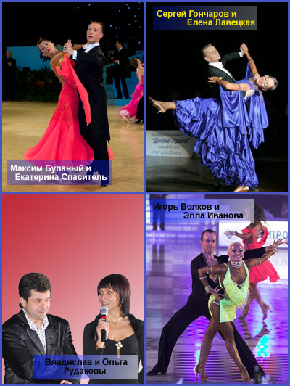
В программе сборов
- Индивидуальные уроки
- Групповые занятия
- Практики
а также
групповые и индивидуальные занятия по фитнесу
Возможна аренда зала для тренеров со своими парами
По окончанию сборов - состоится ГАЛА-КОНЦЕРТ с показательными выступлениями
тел. 8(050)473-00-66 Максим

